# **Đề tài Game Hứng Đồ**

## WEEK 3: Giải Pháp Quản Lý Chất Lượng

**Nhóm : TẬP LÀM GAME**

**Thành viên:**

*Bùi Văn Hiếu 15i1*

*Hà Ngọc Long 15i1*

*Phạm Ngọc Nhật 15i1*

*Nguyễn Di Phẩm 15i1*

## \*Công Cụ Kiểm Thử: Phần mềm BlueStack Mô tả chức năng công cụ BlueStack:

**1.Thay đổi hướng ứng dụng**

**2.Tính năng của ứng dụng**

**3.Chụp màn hình**

**4.Nút vị trí**

**5.Nút APK**

**7.Nhận tệp**

**8.Sao chép/ Dán**

**9.Âm lượng**

**10.Trợ giúp**

**Nội Dung Chức Năng và Hình ảnh minh họa:**

**\*Hình ảnh giao diện của BlueStack:**

Dưới đây là giao diện chính của BlueStacsk 2. Để tìm kiếm game hay ứng dụng, các bạn vẫn **vào Search để tìm kiếm**.

**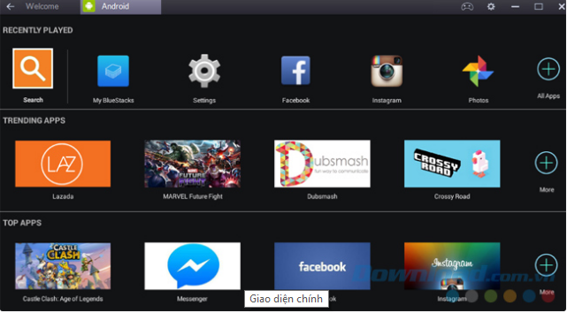**

-Sự khác biệt thể hiện ngay phía trên, khi mỗi thao tác sẽ làm xuất hiện một tab mới

**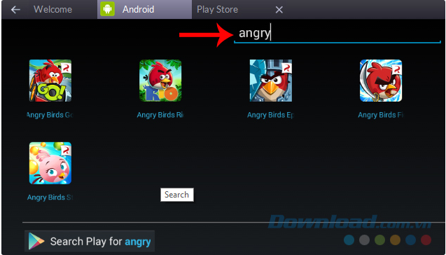**

**1.Thay đổi hướng ứng dụng:** bây giờ trở nên dễ dàng hơn nhiều. Chỉ cần nhấp vào nút đầu tiên trên thanh công cụ bên để thay đổi chế độ hướng ứng dụng từ Hướng ngang sang Hướng dọc và ngược lại.

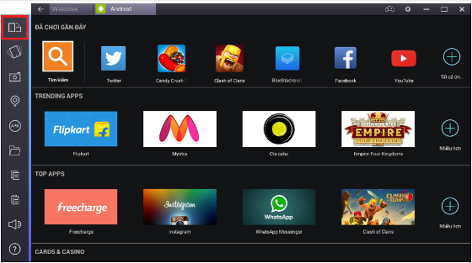

**2**. **Tính năng** **lắc nếu**: được yêu cầu trong bất kỳ ứng dụng nào đều có thể được sử dụng bằng cách nhấp vào nút thứ hai trên thanh bên.

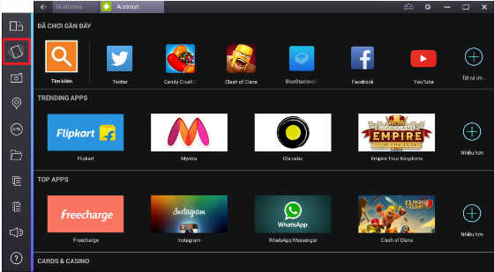

**3**. **Chụp màn hình:** Nút thứ ba cho phép bạn chụp màn hình của app player.

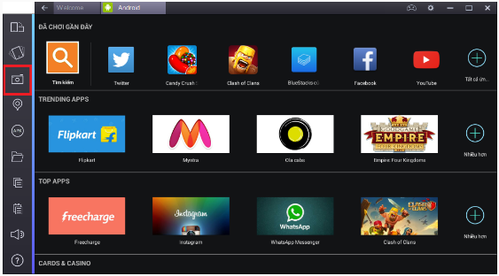

Biểu tượng máy ảnh giúp chúng ta có thể**chụp nhanh toàn bộ màn hình** (chỉ màn hình của BlueStacks) mà không cần phần mềm nào. Rất tiện lợi trong quá trình chơi game nếu các bạn muốn chụp lại để khoe thành tích của mình với bạn bè trên [**Facebook**](http://download.com.vn/android/facebook-for-android/download)hoặc chia sẻ qua [**Instagram**](http://download.com.vn/android/instagram-for-android/download)hay [Picasa](http://download.com.vn/picasa/download)**.**

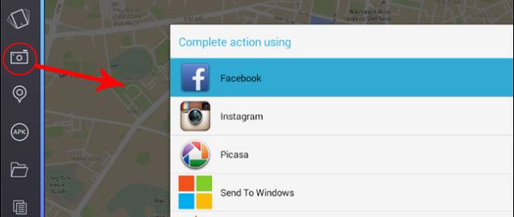

**4**. **Nút Vị trí:** cho phép bạn thiết lập bất kỳ vị trí GPS ngẫu nhiên nào trên BlueStacks để mọi ứng dụng đều tin là bạn ở đó.

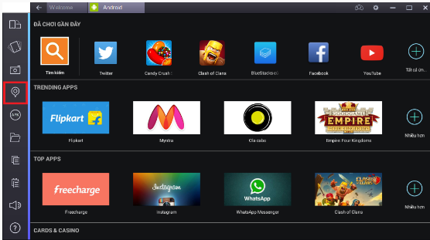

Điều khác biệt rõ nhất là bên sườn tay trái của giao diện chính**xuất hiện thêm một thanh menu** với rất nhiều tùy chọn khác nhau. Người dùng có thể sử dụng mục **Location** để định vị trí hiện tại của mình.

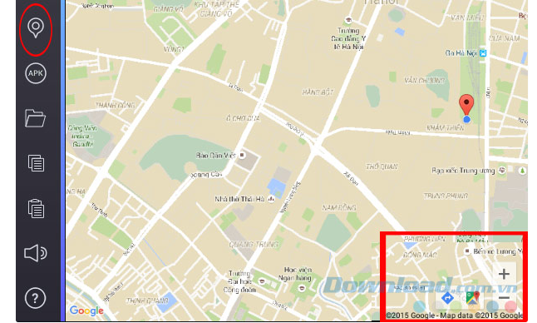

**5**. **Nút APK:** Với nút này, bạn có thể cài đặt bất kỳ ứng dụng nào bằng cách chọn tệp .apk trên hệ thống của bạn và chúng ta có thể

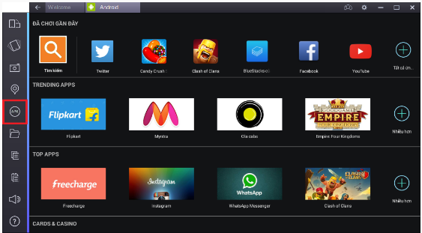

Không cần cầu kỳ để có thể **[đưa file APK vào trong BlueStacsk](http://tip.download.com.vn/cai-dat-file-apk-cho-bluestacks-don-gian-nhat-2062" \t "_blank" \o "Đưa file apk vào Bluestacks)** như trước đây. Thay vào đó, chỉ cần **nhấp vào mục Apk** trong thanh Menu mới, rồi **chọn file** APK lưu trong máy và **Open**.Chúng ta có thể test game ở phần này bằng cách tạo thư mục game

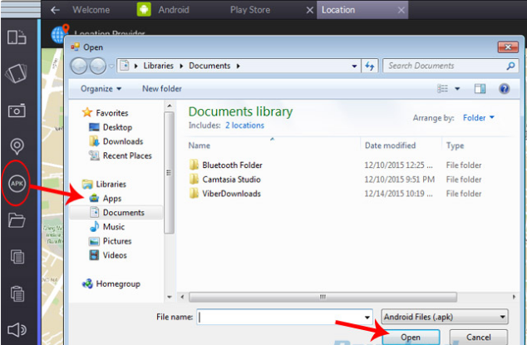

**6.** **Nhập tệp:** Việc nhập các tệp từ windows sang BlueStacks 2 đã trở nên dễ dàng hơn. Nhấp vào biểu tượng thư mục để chuyển tất cả các tệp quan trọng trên PC của bạn sang BlueStacks.

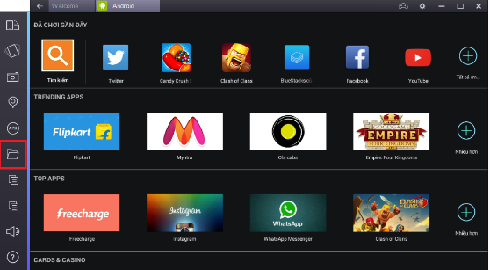

**7**. **Sao chép/Dán:** Giờ đây đã có các tùy chọn sao chép và dán dễ dàng trên thanh bên.

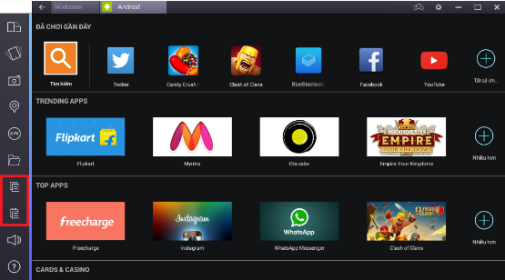

**8**.  **Âm lượng:** Giờ đây bạn có thể bật hoặc tắt âm thanh trên app player bằng cách nhấp vào nút âm lượng.

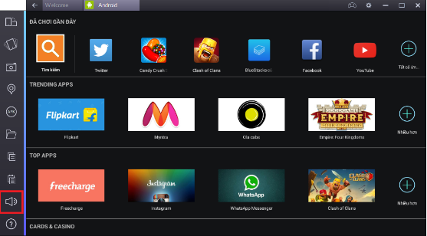

**9**. **Trợ giúp:** Nút cuối cùng ở dưới cùng bên trái của app player như được minh họa dưới đây sẽ dẫn bạn đến phần Câu hỏi Thường gặp.

